Computerpracticum klas 3v Hoofdstuk 7 St. Michaël College
Onderwerp: Families van Parabolen Zaandam
Moderne Wiskunde HAVO/VWO 7e ed. Datum: januari 2003

Schrijf op dit blad jullie uitwerkingen: Namen: ____________ ____________ Klas ____

Start het applet algebra expressies (www.stmichaelcollege.nl → basisvorming → wiskunde → klas 3 → Hoofdstuk7).

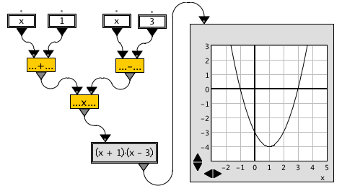
1. a) Maak de rekenboom van hiernaast exact na!
b) Vul bij deze parabool het volgende schema in.

Expressie | top | nulpunten | Dal/berg | symmetrie
(x+1)(x-3) | ( , ) | ( , ) ( , ) | dal | x=1
c) Verander de 1 in een 2 en de 3 in een –2.
Welke expressie hoort nu bij de rekenboom?
Vul het schema verder in:
Expressie | top | nulpunten | Dal/berg | symmetrie

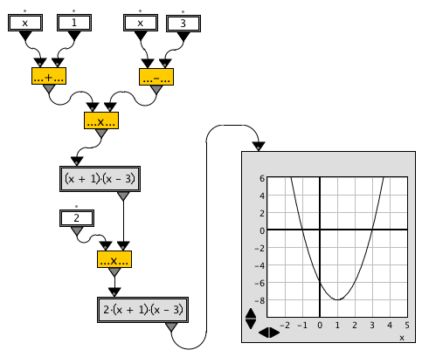
2. a) Maak ook de volgende rekenboom na!
b) Vul het schema verder in:
Expressie | top | nulpunten | Dal/berg | symmetrie
c) Verander de 2 in een –1 en vul het schema weer in.
Expressie | top | nulpunten | Dal/berg | symmetrie
d) De familie van parabolen: y = a(x+1)(x-3) heb je nu onderzocht voor a = 2 en voor a = -1.
Onderzoek wat alle parabolen uit deze familie steeds gemeenschappelijk hebben.
(Maak schetsjes in één assenstelsel en licht de familieband in woorden toe.....)

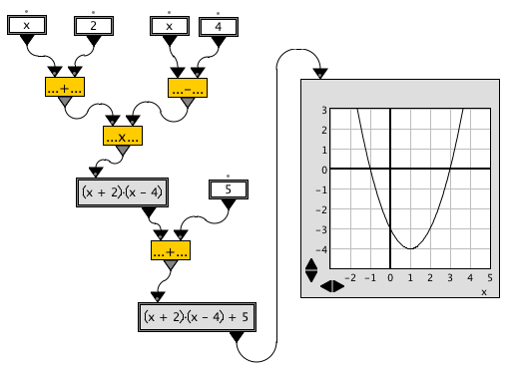
3. a) Maak de volgende rekenboom na!
b) Vul voor deze parabool het volgende schema in:
Expressie | top | nulpunten | Dal/berg | symmetrie
c) Verander de 5 in een 8 en vul de tabel weer in.
Expressie | top | nulpunten | Dal/berg | symmetrie
d) Leg uit hoe je makkelijk het antwoord op vraag 3c uit het antwoord van vraag 3b kan halen.

e) Ondezoek, schets en verwoord wat de familieband is van de familie parabolen y = (x+2)(x-4)+e

Lees verder
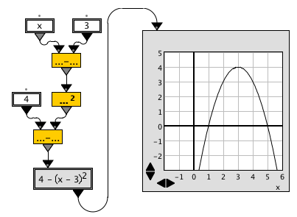
4. a) Maak de rekenboom van hiernaast exact na!
b) Vul bij deze parabool het volgende schema in.

Expressie | top | nulpunten | Dal/berg | symmetrie

c) Verander de 4 zodat de parabool nog maar 1 nulpunt heeft. Welke expressie hoort nu bij de rekenboom?
Vul het schema verder in:
Expressie | top | nulpunten | Dal/berg | symmetrie

d) Onderzoek, schets en verwoord wat de familieband van de familieparabolen y= q – (x-3)²

5. a) Laat zien wat je in de rekenboom van opgave 4
moet veranderen zodat je de familieband van de
familie parabolen y = 4 – k(x-3)² kan onderzoeken.
b) Voor welke k krijg je dalparabolen?

- Onderzoek, schets en verwoord wat de familieband van de familieparabolen y = 4 – k(x-3)²

6. Gegeven alle parabolen y = ax² +bx + c.
a) Neem a = 1 en b = -2. Maak de bijbehorende rekenboom
b) Onderzoek, schets en verwoord wat de familieband van de familieparabolen y = x² -2x + c.

7. a) De coördinaten van de nulpunten van de parabolen uit opgave 1b, 1c, 2b, 2c, 3b, 3c, 4b en 4c kun je ook berekenen. Geef bij elke vraag aan welke aanpak je het beste kan volgen. Kies uit:
aanpak I: een keersom waar nul uit komt oplossen op de daarvoor bekende wijze
aanpak II: een kwadraat waar een getal uitkomt oplossen met de bordjesmethode
aanpak III: een vergelijking die niet volgens aanpak I of II kan met de abc formule oplossen.
Vul in: | Vraag | 1b | 1c | 2b | 2c | 3b | 3c | 4b | 4c | 5
 | Aanpak

b) Leg uit hoe je de coördinaten van de top vindt bij 1, 2, 3, 4 en 5
1.
2.
3.
4.
5.

c) De parabool uit opgave 6 heeft een top met coördinaten (1, c-1) . Leg dit uit.

